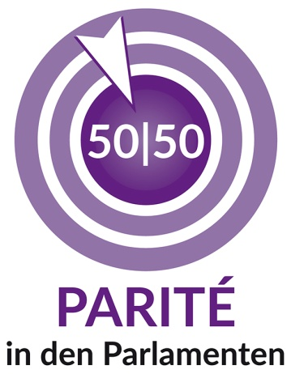
Verein ‚Parité in den Parlamenten
c/o Christa Weigl-Schneider,
Blumenauerstr. 159
81241 München
www.facebook.com/parite.eu
www parite.eu / info@parite.eu

Hiermit erkläre ich meinen Beitritt als Mitglied im Verein Parité in den Parlamenten
Der Mitgliedsbeitrag beträgt pro Jahr 50,00 € und dient der Organisation, den Planungen und Veranstaltungen des Vereins.

Der Austritt muss schriftlich bis 30. September erfolgen (dreimonatige Kündigungsfrist zum Ende eines Kalenderjahres).

Name Vorname

Straße PLZ Ort

Mail

Telefon

Geb.-Datum

Der Betrag wird von mir jährlich bis zum 10. Januar auf das unten angegebene
Konto überwiesen

oder

Ich bin damit einverstanden, dass der jährliche Mitgliedsbeitrag im Einzugsverfahren von meinem Konto abgebucht wird. IBAN: DE

Datum Unterschrift

Verein Parité in den Parlamenten: Präsidentin: Christa Weigl-Schneider ,
Vizepräsidentin Renate Maltry, (Finanzen), Eva Wobbe (Presse), Prof. Dr. Silke Laskowski, , Regina Thum-Ziegler
Ehrenmitgliedschaft: Dr. Rita Süssmuth

Konto: Verein Parité in den Parlamenten, IBAN: DE 63 7015 0000 1006 2804 30, BIC: SSKMDEMMXXX

